**Evaluation de littératie 6ème Document et questions de compréhension**

**Exercice 3 : Compréhension d’un document – 15 minutes**

**Consigne :** *Observe et lis attentivement la page présentée ci-dessous puis réponds aux questions à la suite.*

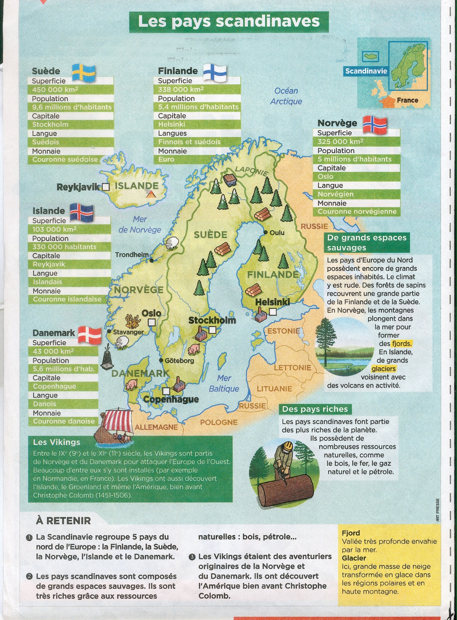

*Mon Quotidien,* 29 mars 2017, n° 6154

1. *De quoi parlent ces documents ?*

*Pour répondre à cette question, rédige au moins trois phrases personnelles pour résumer ce qui est important.*

*_________________________________________________________________________________________________________________________________________________________________________________________________________*

*_________________________________________________________________________________________________________________________________________________________________________________________________________*

*___________________________________________________________________*

|  |  |  |  |
| --- | --- | --- | --- |
| *Codage*  *Item 15* | *0* | *1* | *9* |
|  |  |  |

1. *Dans quels pays poussent des forêts de sapins ?*

*______________________________________________________________________________________________________________________________________*

|  |  |  |  |  |
| --- | --- | --- | --- | --- |
| *Codage*  *Item 16* | *0* | *1* | *4* | *9* |
|  |  |  |  |

1. *Au bord de quelle(s) étendue(s) d’eau trouve-t-on des fjords ?*

*______________________________________________________________________________________________________________________________________*

|  |  |  |  |  |
| --- | --- | --- | --- | --- |
| *Codage*  *Item 17* | *0* | *1* | *4* | *9* |
|  |  |  |  |

1. *Trouve trois points communs entre la Norvège et le Danemark.*

*_________________________________________________________________________________________________________________________________________________________________________________________________________*

*___________________________________________________________________*

|  |  |  |  |  |
| --- | --- | --- | --- | --- |
| *Codage*  *Item 18* | *0* | *1* | *4* | *9* |
|  |  |  |  |